34. Fonctions logarithmes
Hyperbole – Tle spé
Sésamath – Tle spé

À la fin du 16e siècle, les calculs pour la navigation, les banques ou l'astronomie sont très lourds. Il est question de longues multiplications et divisions. Ces calculs demandent donc du temps et sont sources d'erreurs.
En 1614 Jean Neper publie un traité dans lequel il introduit la notion de logarithme. Logarithme vient de "logos" qui signifie "rapport" et de "arithmos" qui signifie "nombre". L'idée est de remplacer les multiplications par des additions et les divisions par des soustractions. On peut également remplacer les puissances par des multiplications, et les racines par des divisions.
Pour multiplier deux nombres, il suffit alors de regarder leurs logarithmes dans le traité de Neper, d'additionner ces logarithmes, puis de regarder quel nombre avait pour logarithme la somme obtenue. Neper a révolutionné la façon de calculer de l'époque.
Henry Briggs, émerveillé par cette méthode, l'a étudiée et repensée. Avec l'aide de Neper, il publie, en 1617 une table de logarithmes décimaux dans laquelle 1000 valeurs sont données avec 14 décimales. C'est cette table et ses dérivés qui ont permis aux mathématiciens et physiciens d'avancer dans leurs travaux. On peut supposer que sans cette méthode de simplifications des calculs, la science aurait moins progressé, jusqu'à l'arrivée des calculatrices dans les années 1970.

Dans cette leçon, nous nous placerons dans le cadre du lycée (Terminale), et verrons les fonctions logarithmes comme réciproques des fonctions exponentielles. Cependant, gardons en tête que les logarithmes ont été introduits comme un outil pour simplifier les calculs, sans lien avec les exponentielles au départ.

Prérequis : Notions concernant les fonctions, fonction exponentielle, TVI

I. Définition, propriétés
II. Propriétés algébriques
III. Étude
IV. Autres fonctions log
V. Applications

I. LA FONCTION LOGARITHME NEPERIEN – DÉFINITION, PROPRIÉTÉS

Remarque : La fonction exponentielle est continue et strictement croissante sur
De plus,
Donc, par le corollaire du théorème des valeurs intermédiaires, pour tout
, il existe un unique nombre réel y tel que

Illustration :
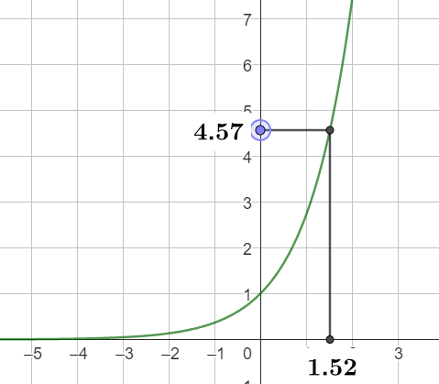
Si , alors l'unique nombre y tel que est environ 1,52.
En effet

Définition : La fonction logarithme néperien, notée ln est la fonction définie sur à valeurs dans qui, à tout réel x>0, associe l'unique réel y, solution de l'équation
On note

Conséquences : Pour tout x > 0
Pour tout x > 0
Pour tout

II. PROPRIÉTÉS ALGÉBRIQUES

Propriété : Pour tous

Remarque : La fonction ln transforme une multiplication en addition.
Plus rigoureusement, l'image d'un produit est la somme des images.
On retrouve la propriété pour laquelle les logarithmes ont été introduits historiquement.
Cette propriété entraîne la suivante.

Propriété : Pour tous
Pour tous

Pour tout ,

Propriété (hors programme) : La dernière ligne peut se généraliser à n'importe quelle racine.
On a alors : Pour tous

III. ÉTUDE DE LA FONCTION ln

Propriété : Dans un repère orthonormé, les courbes représentatives de la fonction exp et de la fonction ln sont symétriques par rapport à la droite d'équation y=x.

Vocabulaire : On dit que les fonction exp et ln sont réciproques l'une de l'autre.

Illustration :
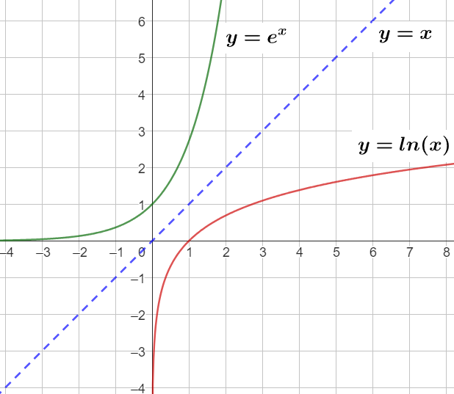

Illustration :
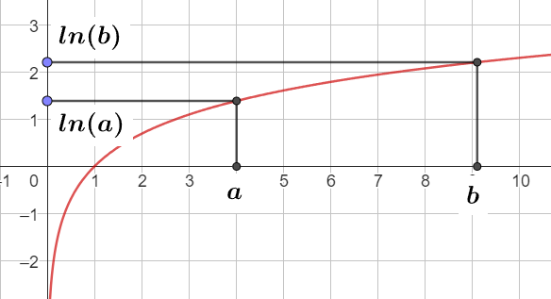
Propriété : La fonction ln est dérivable sur
On a, pour tout x>0,
Si u est une fonction strictement positive et dérivable sur un intervalle I, alors ln(u) est dérivable sur I et, pour tout

Conséquence : La fonction ln est strictement croissante sur
La fonction ln est concave sur

Conséquence : Pour tous :

Propriété :

Propriété : Croissance comparée
, et, pour tout
, et , pour tout

IV. D'AUTRES FONCTIONS LOGARITHMES

Remarque : La fonction que nous avons étudiée jusqu'à présent est la fonction réciproque de la fonction exp.
Il existe plusieurs fonctions exponentielles (fonctions de la forme avec b>0), chacune ayant sa fonction associée, appelée fonction logarihme de base a, notéeoù a = ln(b)
En effet, toute fonction exponentielle avec , est
- définie sur
- à valeurs dans
- strictement croissante si b>1, et strictement décroissante sur b<1
donc admet une fonction réciproque
- définie sur
- à valeurs dans
- strictement croissante si b>1, et strictement décroissante sur b<1

Définition : Soit a un réel strictement positif, différent de 1
On appelle fonction logarithme de base a et on note la fonction réciproque
de la fonction

Propriété : Soit a un réel strictement positif, différent de 1

Propriété : Toute fonction logarithme possède les mêmes propriétés que la fonction ln si a > 1 (sens de variation, limites)
Si , est strictement décroissante et

Pour tout a différent de 1, les propriétés algébriques de sont les mêmes que celles du ln.

Remarque : La fonction est simplement notée . Ce sont les images par cette fonction que Briggs a calculées après avoir été conquis par l'idée et l'ouvrage de Neper.
Avec cette notation, la fonction ln pourrait être notée

Exemples :

Remarque : Les fonctions logarithmes servent donc à résoudre des équations ou inéquations lorsque l'inconnue est en exposant.

Exemple : La solution de

Récapitulatif : Si a, b et c sont des réels, alors, sous réserve d'expressions définies,

Remarque : Pour calculer les logarithmes d'un nombre x entre 1 et 10, Briggs a utilisé le fait que

Il définit des suites et ainsi :
et
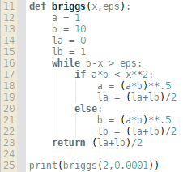
Les suites sont adjacentes, convergent vers x, et les log des termes des suites sont mis à jour à chaque étape.

Si x est entre 10 et 100, on initialise a à 10, b à 100, la à 1 et lb à 2.

V. APPLICATIONS

Travail sur les propriétés algébriques  On donne ci-contre des nombres dans la colonne de gauche et leur logarithme dans la colonne de droite. Ici, c'est le logarithme naturel qui est donné, mais on aurait pu donner n'importe quel logarithme.  Sans effectuer de multiplication, calculer  Quel est le logarithme de 8 ? de 12 ? de 0,2 ? de 1,5 ?  Grâce aux logarithmes de 3, 9, 27, 81, déterminer ceux de | 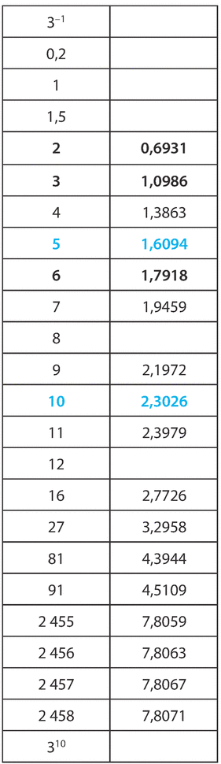

Résolution d'une inéquation

Une population, aujourd'hui comptant 50 000 individus, diminue de 5% par an.
Dans combien d'années cette population comptera moins de 10 000 individus ?
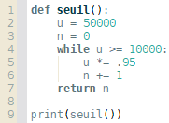
Résolution d'une inéquation – Loi binomiale

Dans un jeu, la probabilité de gagner est de 0,2. Les parties sont indépendantes les unes des autres.
Combien de parties doit-on jouer au minimum pour que la probabilité d'en gagner au moins une soit supérieure ou égale à 0,95 ?

Propriété géométrique

Dans un repère orthonormé, on considère les points A(a,ln(a)) et B(b,ln(b)), où a,b>0.
On note M le milieu de [AB] et N son projeté orthogonal sur l'axe des abscisses.
Montrer que

Décibels et intensité sonore
Le niveau d'intensité sonore en décibel (dB) d'un son d'intensité I est est l'intensité du seuil d'audibilité pour l'oreille humaine.
1. Une conversation a une intensité de Quel est son niveau d'intensité sonore ?
2. Le niveau sonore atteint lors d'un concert est 100 dB. Combien de fois ce son est plus intense que ?

Temps de demi-vie, datation au carbone 14  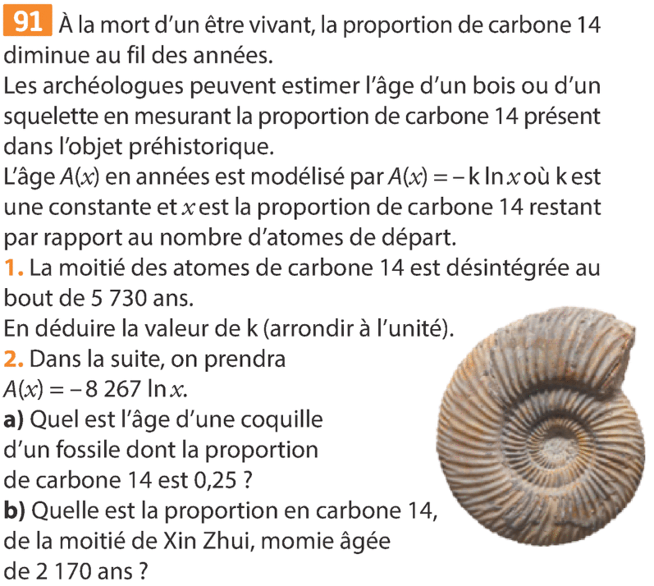 | Approximation algorithmique de ln(2) (Dichotomie, Brouncker)  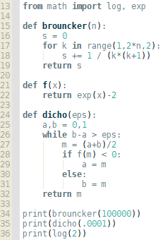

Dimensions fractales
La dimension d'une figure est le nombre d tel que, lorsque les longueurs de la figure sont multipliées par un certain nombre k > 0, la figure est multipliée par
Donner les dimensions des fractales suivantes :
- Flocon de Von Koch
- Triangle de Sierpinski
- Éponge de Menger

Les fonctions logarithmes sont utilisées dans plusieurs domaines, notamment pour définir des échelles, comme par exemple les décibels pour mesurer l'intensité sonore ou l'échelle de Richter pour mesurer l'intensité des séismes.
L'échelle logarithmique est aussi souvent utilisée dans des graphiques, lorsque des valeurs extrèmes "écrasent" une courbe. Exprimer les ordonnées selon une échelle logarithmique permet de voir les variations de la courbe.
Comme autre utilisation, on peut citer la durée de demi-vie d'éléments chimiques, comme le carbone 14, qui permet de dater des fossiles, entre autres.

DÉVELOPPEMENTS
I.
Conséquences
Gardons en tête que est la réponse à
En notant , par la stricte monotonie de la fonction exp, on a y=x.
De même,
II.
Propriété : Image d'un produit = somme des images
En notant
En notant
Donc donc car exp est strictement monotone.

Propriété :
donc

Démo de
Si , c'est par récurrence
Si , on ace qui montre la propriété pour
Si , soit, :

Si . Soit une suite telle que
Alors,
Or,
On peut sortir la limite car toutes les fonctions sont définies, continues et que la limite est un réel.

Pour tout , Vient de la démo précédente car

Propriété (hors programme)

III.
Propriété : Symétrie
Soit Son symétrique par rapport à la droite d'équation est

Propriété : Dérivée
Soit . Alors . Mais donc .
Donc donc .
Pour ln(u), c'est la dérivée de la composée de fonctions.

Conséquence :
Dérivée strictement positive
Dérivée seconde strictement négative

Conséquence : C'est le corollaire du TVI

Propriété : Limites
et

Propriété : Croissance comparée
, et, pour tout
, et , pour tout

par produit

et l'autre par produit

IV.
Propriété

V.
Résolution d'une inéquation

Résolution d'une inéquation – Loi binomiale

Propriété géométrique
Donc

Décibels et intensité sonore

Donc le son est fois plus intense

Soit I l'intensité d'un son. On note
On a

Temps de demi-vie, datation au carbone 14
1.
2. a) on retrouve
b) donc 77%

Approximation algorithmique de ln(2) (Dichotomie, Brouncker)
Dicho : On sait que ln(2) est solution de et est entre 0 et 1
Brouncker : On sait que ln est la primitive de la fonction inverse et
L'algo approche l'aire sous la courbe dans des rectangles, les plus grands possibles, de longueur, 1 , 1/2, 1/4, 1/8, etc.
On arrive à Donc

Dimensions fractales https://www.youtube.com/watch?v=iFA3g_4myFw
Flocon de Von Koch : Quand on multiplie la longueur de départ par 3, la figure est multipliée par 4. Dimension d telle que
Triangle de Sierpinski : Quand on multiplie la longueur de départ par 2, la figure est multipliée par 3. Dimension d telle que
Éponge de Menger : Quand on multiplie la longueur de départ par 3, la figure est multipliée par 20.
Dimension d telle que

Notes : Je ne propose pas d'application d'échelle logarithmique sur un graphique. On peut proposer l'Ex 50 p.272 de l'Hyperbole – Tle complémentaires sur les statistiques à deux variables, où on fait un changement de variable avant un ajustement affine. Il y a aussi celui p.274 sur la distances des planètes. Je pense avoir le temps de préparer en 2h30 car je suis à l'aise sur le plan, les algos et les démos, mais je ne pourrai pas tout présenter en 20min... Peut-être virer, dans les applications, la première résolution d'inéquation et la propriété géométrique.
Je ne sais pas démontrer l'algorithme de Brouncker. Pourquoi ln(2) est-il approché par cette formule concrètement ?

Confiance : 3/3. Je pense avoir mis ce qu'il fallait dans le plan et avoir assez d'applications intéressantes...

